**Manipulador de Gramáticas**

**Êndril Castilho da Silveira, Leonardo Pellegrini Silva**

Disciplina de Linguagens Formais

Departamento de Informática – UNISC

Campus de Santa Cruz do Sul

96.810-206 - Santa Cruz do Sul - RS - Brasil

[endrilcs@mx2.unisc.br](mailto:endrilcs@mx2.unisc.br), leonardopellegrini@mx2.unisc.br

**1. Sobre o projeto**

Desenvolvido em Python 3, o aplicativo aplicativo é capaz de reconhecer uma gramática, visualiza-la, verificar sua consistência, identificar seu tipo de acordo com a hierarquia de Chomsky, gerar sentenças e transformá-la em um autômato finito (caso seja regular).

**2. Modo de usar**

Primeiramente, deve-se inserir quantos símbolos não-terminais e terminais serão utilizados, se a gramática aceita o símbolo vazio e qual dos símbolos não-terminais será o símbolo inicial.

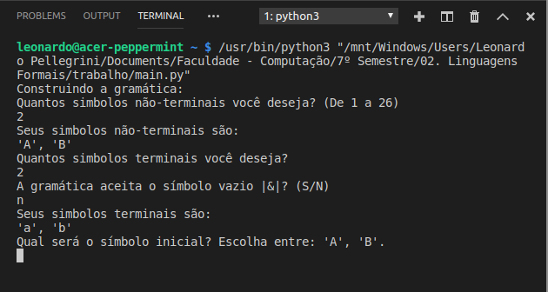*Imagem 1. Construção da gramática.*

Logo após, deverão ser informadas as produções da gramática, informando o lado esquerdo, e em seguida, o lado direito de cada produção. Quando infomar todas as produções, pressione 0 para terminar e exibir os dados sobre a gramática inserida.

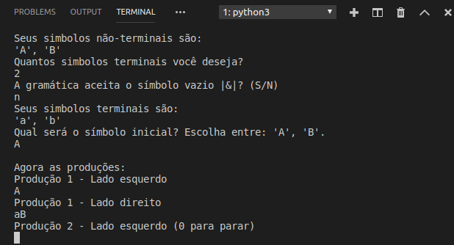*Imagem 2. Inserção das Produções.*

São exibidos na tela a gramática resultante, o tipo de gramática e três possíveis sentenças criadas pela gramática.

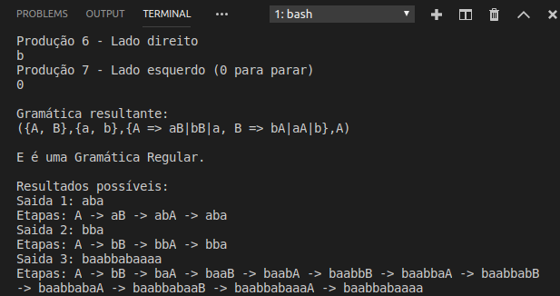*Imagem 3. Exibição dos dados sobre a gramática.*

Por fim, é exibido o tipo de autômato que reconhece essa gramática, e, caso seja uma gramática regular, será exibido o autômato finito que a interpreta.

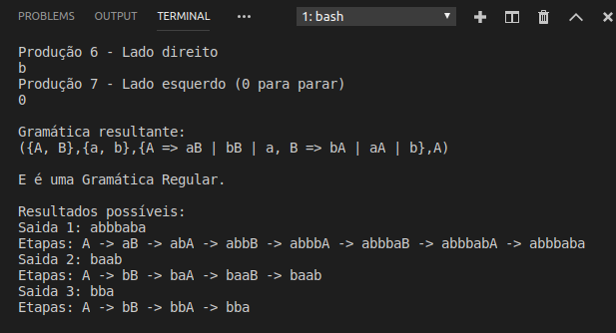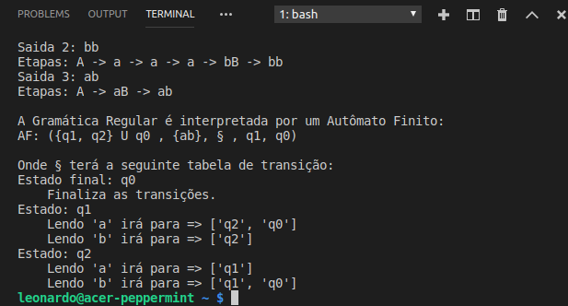*Imagem 4. Exibição do autômato finito.*